BRIGA O SEBI – ZDRAVLJE: 2.dio (7.12.)

DANAS RAZGOVARAMO O ZDRAVLJU.
ŠTO NAM SVE TREBA DA BUDEMO ZDRAVI?
TREBA NAM ZRAK, VODA, HRANA, TJELESNA AKTIVNOST, SAN, ODRŽAVANJE OSOBNE HIGIJENE, DOM.
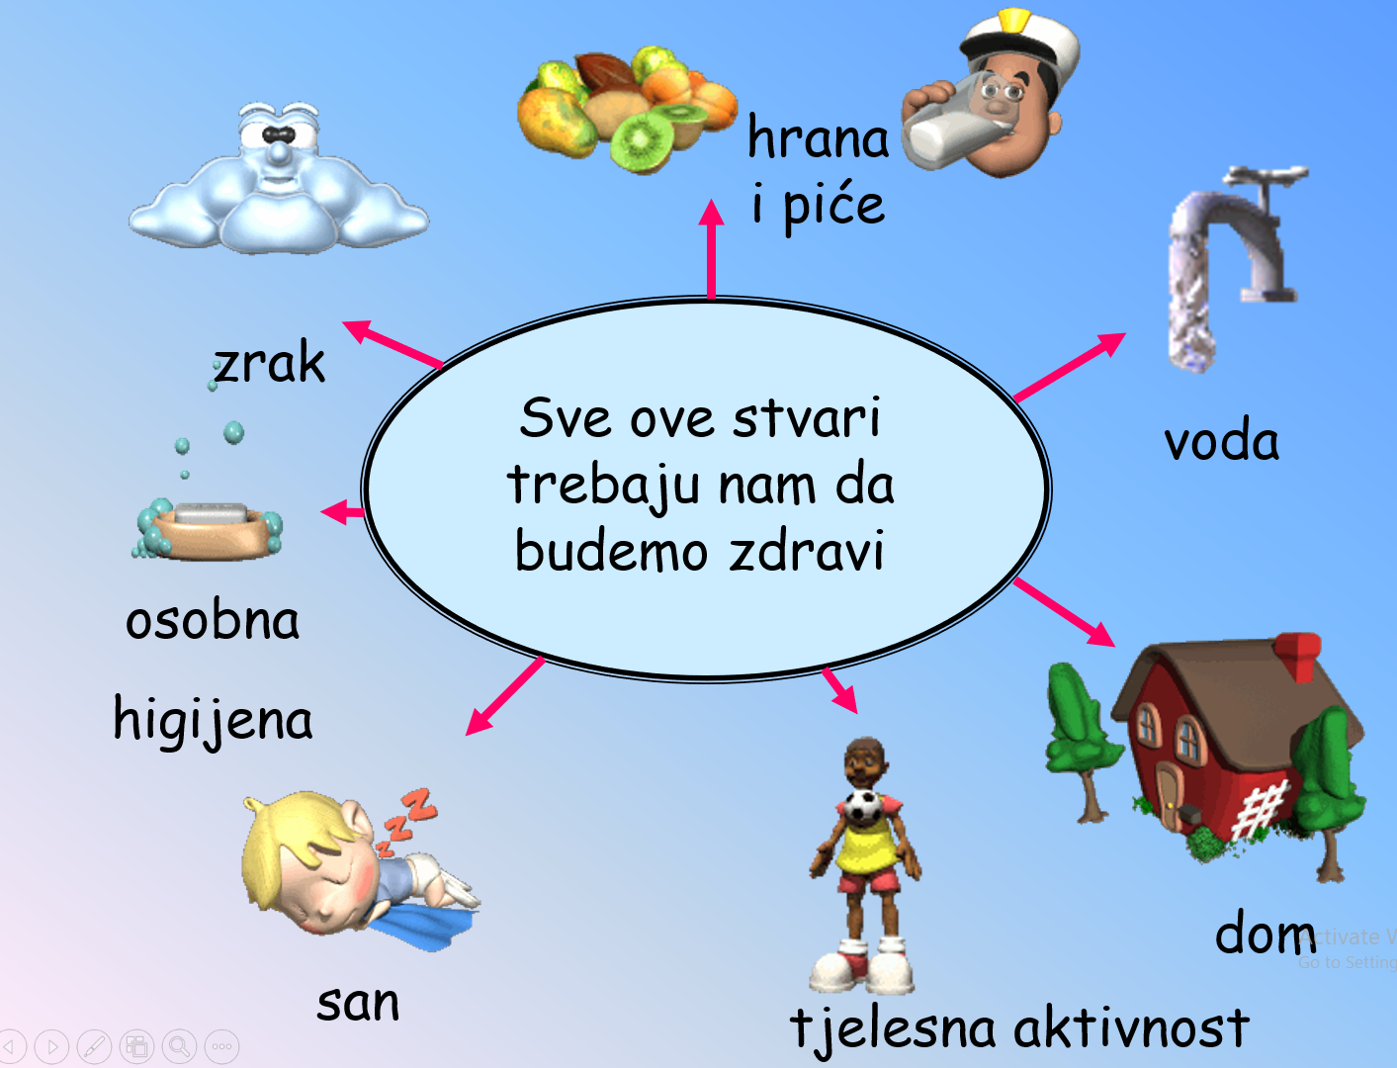
ZAŠTO NAM TO SVE TREBA?

NASTAVLJAMO GDJE SMO STALI PROŠLI SAT!
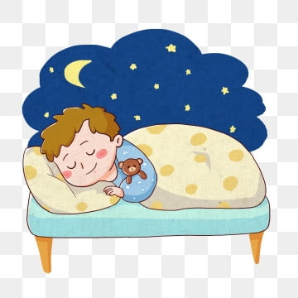
ZAŠTO NAM TREBA SAN?
NAŠE TIJELO TREBA ODMOR, ZATO SPAVAMO.
SPAVANJE NAM VRAĆA ENERGIJU.
AKO NE SPAVAMO DOVOLJNO PREUMORNI SMO ZA UČENJE I IGRU.

ZAŠTO JE DOM VAŽAN ZA ZDRAVLJE? 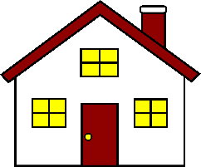
DOM NAS ŠTITI OD VREMENSKIH I DRUGIH NEPOGODA (OPASNOSTI).
HLAD NAS ŠTITI OD SUNCA I VRUĆINE LJETI.

KADA SMO ZDRAVI NAŠE TIJELO LAKŠE SE BORI S VIRUSIMA I BAKTERIJAMA.

PONOVIMO
*NAPOMENA: Ovisno o mogućnostima Vašeg djeteta, moguće je odgovoriti pismeno ili usmeno.

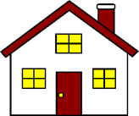
- GDJE SE SKLANJAMO OD VREMENSKIH I DRUGIH OPASNOSTI?

________________________________________

- KAKO ODMARAMO TIJELO?

________________________________________

